Игра « Собери под зонтик».
Цель: Упражнять детей в умении находить соответствующие предметы-картинки к обобщающему слову; закреплять знания детей об овощах, фруктах, цветах, животных, мебели, деревьях, одежде; воспитывать сообразительность, быстроту реакции.
Ход игры: Перед вами детское лото, состоящее из больших и малых игровых карт.
Играют в лото вдвоем, втроем и более человек. Для начала выберите ведущего. У него будут все малые игровые карточки, на которых изображены – овощи, фрукты, одежда, мебель, посуда и. т. д. Ведущий раздает по одной - две большой игровой карте с обобщающим словом.
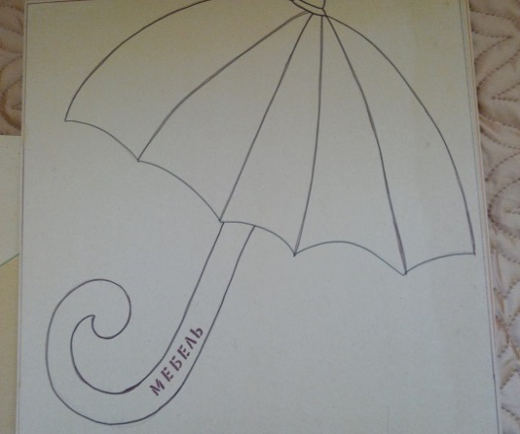
Можно начинать игру. Ведущий берет по одной малой игровой карточке и отчетливо называет изображенный на ней предмет. Игроки отгадывают, подходит ли эта карточка к их обобщающему слову. Если да, ведущий передает малую карту игроку. Кто первым закроет все картинки, тот выигрывает.
